Опорный конспект преподаватель Поддубный М.Г

Тема : ЭЛЕКТРИЧЕСКАЯ ЦЕПЬ И ЕЕ ОСНОВНЫЕ ЗАКОНЫ
1. Основные сведения о строении вещества и физической природе электричества
Электронной теорией строения атома вещества установлено, что все вещества, как простые, так и сложные, состоят из молекул, а молекулы из атомов.
Наименьшая частица вещества, которая сохраняет его свойства, называется молекулой. Молекула — это химическая комбинация двух или более атомов. Атом — это наименьшая частица элемента, которая сохраняет химические характеристики элемента. Химический элемент — составная часть вещества, построенная из одинаковых атомов.
Простые вещества — медь, алюминий, цинк, свинец и др. — состоят из одинаковых атомов данного вещества. Молекулы сложных веществ состоят из нескольких атомов различных химических элементов. Например, поваренная соль (хлористый натрий) состоит из атомов хлора и атомов натрия. Молекулы воды содержат атомы водорода и атомы кислорода.
Атом состоит из протонов, нейтронов и электронов. Протоны и нейтроны сгруппированы в центре атома и образуют ядро. Протоны заряжены положительно, нейтроны заряда не имеют. Электроны расположены и вращаются на оболочках на различных расстояниях от ядра.
Атомы различных элементов отличаются друг от друга. Поскольку существует свыше 100 различных элементов, то существует и свыше 100 различных атомов.
Самым простым атомом является атом водорода: он имеет только один электрон, расположенный на первой электронной оболочке. Атом гелия (рис. 2, а) имеет два электрона, расположенных на первой оболочке (К), атом кислорода (рис. 2, б) — два на первой и шесть на второй (всего восемь, расположенных на оболочках К и L).
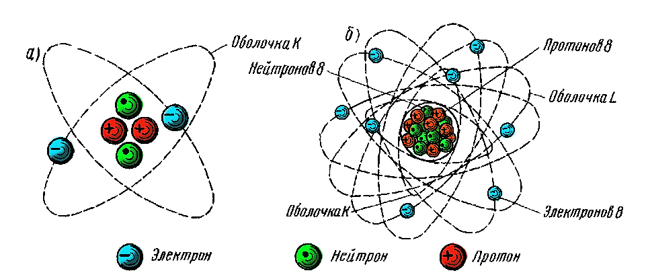
Внешняя оболочка называется валентной и количество электронов, которое она содержит, называется валентностью. Чем дальше от ядра валентная оболочка, тем меньшие силы притяжения со стороны ядра испытывает каждый
валентный электрон.
Таким образом, потен-циальная возможность атома терять увеличивается. Именно валентными электронами определяется способность атомов данного элемента вступать в химические связи друг с другом и с атомами других элементов, а также электропроводность различных материалов.
Физическая природа электричества. Многие электрические явления объясняются на основе электронной теории строения атома. Согласно этой теории,
если электроны валентной оболочки получат достаточно энергии от внешних сил, то они могут покинуть атом и стать свободными электронами, произвольно перемещаясь от атома к атому.
В этом случае они перестают быть нейтральными. Атомы, потерявшие часть своих электронов, становятся положительно заряженными ионами. Атомы, получившие избыточные электроны, становятся отрицательно заряженными ионами.
Если в каком-либо теле накопятся электроны или ионы, то говорят, что в теле накопилось электричество. Такое тело становится электрически заряженным и приобретает электрические свойства. Эти свойства есть по сути дела проявление электрических сил, действующих между электронами и ядрами атомов.
Электрические заряды. Количество электричества, содержащееся в заряженном теле, называется электрическим зарядом. Заряды бывают двух знаков: положительные (обозначаются знаком « + ») и отрицательные (обозначаются знаком « — »).
В Международной системе единиц СИ электрические заряды, т. е. количество электричества, измеряют в Кулонах (Кл). Если по проводу прошло 6,29·10¹⁸ электронов, то говорят, что по проводу прошло количество электричества, равное 1 Кл.
При взаимодействии электрических зарядов (электрически заряженных тел) (рис. 2) между ними возникают электрические силы притяжения или отталкивания.
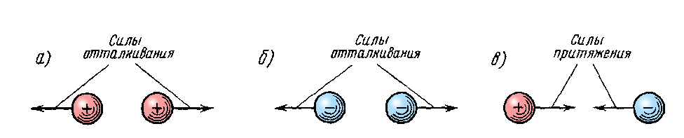
2. Электрическое поле. Напряженность поля, электрический потенциал и напряжение.
В пространстве вокруг электрически заряженного тела существует электрическое
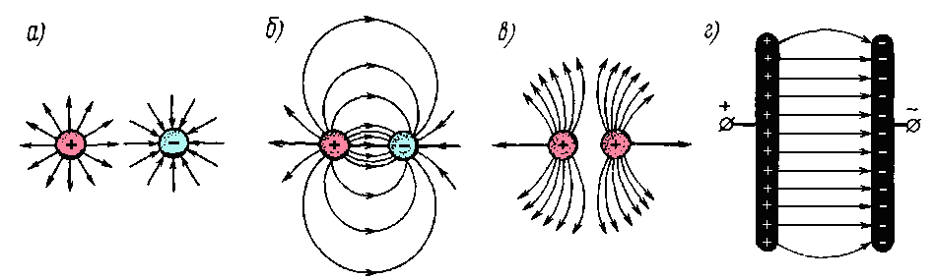
поле, представляющее собой один из видов материи. Электрическое поле обладает энергией, которая проявляется в виде сил, действующих на находящиеся в поле заряженные тела.
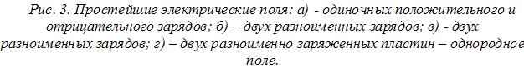
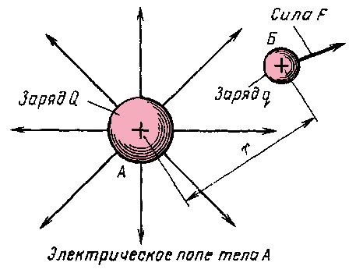
Электрическое поле условно изображают в виде силовых линий, которые направлены в ту сторону, в которую двигалась бы в поле положительно заряженная частица.
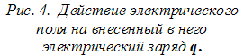
Напряженность поля. Электрическое поле действует на внесенный в него заряд q (рис. 4) с некоторой силой F., Следовательно, об интенсивности электрического поля можно судить по значению силы, с которой притягивается или отталкивается некоторый электрический заряд. В электротехнике интенсивность поля характеризуют напряженностью электрического поля Е, под которой понимают отношение силы F, действующей на заряженное тело в данной точке поля, к заряду q этого тела:

E= F/q

По мере удаления от заряженного тела силовые линии электрического поля располагаются реже, т. е. напряженность поля E уменьшается (рис. 3,а,б и в). Только в однородном электрическом поле (рис. 3,г) напряженность одинакова во всех его точках.
Электрический потенциал. Электрическое поле обладает определенным запасом энергии, т. е. способностью совершать работу, которая может быть реализована, если внести в него какой-либо заряд. Этот заряд будет перемещаться по направлению силовых линий, совершая определенную работу. Для характеристики энергии, запасенной в каждой точке электрического поля, введено специальное понятие — электрический потенциал. Электрический потенциал φ поля в данной точке равен работе, которую могут совершить силы этого поля при перемещении единицы положительного заряда из этой точки за пределы поля.
За нулевой потенциал условно принимают потенциал, который имеет поверхность земли.
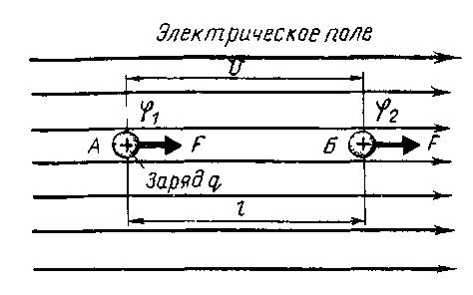
Электрическое напряжение. Разные точки электрического поля обладают разными потенциалами. Обычно нас мало интересует абсолютная величина потенциалов отдельных точек электрического поля, важнее знать разность потенциалов φ₁-φ₂ между двумя точками поля А и Б (рис. 5). Разность потенциалов φ₁ и φ₂ двух точек поля характеризует собой работу, затрачиваемую силами поля на перемещение заряда из одной точки поля с большим потенциалом в другую - точку с меньшим потенциалом и носит название электрического
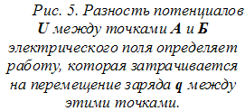
напряжения. Электрическое напряжение обозначают буквой U.
Единицей электрического напряжения служит Вольт (В).

3. Электрический ток и электропроводность вещества.
В веществе, помещенном в электрическое поле, возникает процесс направленного движения элементарных носителей электричества. Заряженными частицами являются электроны или ионы. Движение этих электрически заряженных частиц называется электрическим током.
Единицей силы тока служит Ампер (А). Это такой ток, при котором через поперечное сечение проводника каждую секунду проходит количество электричества, равное 1 Кл. В формулах ток обозначают буквой I.
В электротехнике широко применяют как постоянный, так и переменный ток. Постоянным называют ток, значение и направление которого в любой момент времени остаются неизменными (рис. 6, а). Токи, значение и направление которых не остаются постоянными, называют изменяющимися, или переменными.
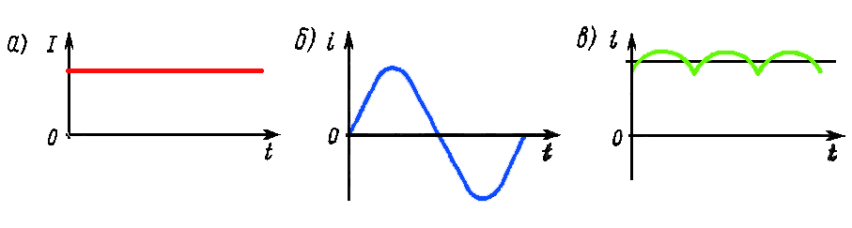

Свойство вещества проводить электрический ток под действием электрического поля называют электропроводностью. Электропроводность различных веществ зависит от концентрации свободных электрически заряженных частиц. Чем их больше, тем больше электропроводность данного вещества. Все вещества в зависимости от электропроводности делят на три группы: проводники, диэлектрики (изолирующие материалы) и полупроводники.
Высокая электропроводность металлов объясняется электронной теорией строения атома, согласно которой атомы металлов имеют такое строение, при котором электроны на последней электронной орбите сравнительно слабо связаны с ядрами атомов. Поэтому они свободно перемещаются между атомами, переходя от одного к другому и заполняя пространство между ними. Эти электроны называются свободными.
Если внести металлический проводник в электрическое поле, то свободные электроны под действием сил поля начнут перемещаться в сторону положительного полюса, создавая электрический ток. Таким образом, электрическим током в металлических проводниках называется упорядоченное (направленное) движение свободных электронов.
4. Электрическое сопротивление и проводимость.
При движении свободных электронов в проводнике они сталкиваются на своем пути с положительными ионами и атомами, из которого состоит проводник, и передают им часть своей энергии, т.е. преодолевают некоторое сопротивление движению. В результате столкновения энергия выделяется и рассеивается в виде тепла, нагревающего проводник. Принято считать, что проводники обладают электрическим сопротивлением. Если сопротивление проводника мало, он сравнительно слабо нагревается током; если сопротивление велико, проводник нагревается значительно.
За единицу сопротивления принят Ом. Сопротивлением 1 Ом обладает проводник, по которому проходит ток 1 А при разности потенциалов на его концах, равной 1 В.
Проводник характеризуется не только его сопротивлением, но и так называемой проводимостью — способностью проводить электрический ток. Проводимость есть величина, обратная сопротивлению. Единица проводимости называется Сименсом (См) и обозначается буквой G.

G=1/R

Удельное электрическое сопротивление. Атомы разных веществ оказывают прохождению электрического тока неодинаковое сопротивление. Способность веществ проводить электрический ток характеризуется их удельным электрическим сопротивлением ρ. Для проводников в виде проводов, шин или лент единицей измерения принята Ом·мм²/м (сопротивление проводника длиной 1 м и площадью поперечного сечения 1 мм²).
Из металлов наиболее высокой электропроводностью обладают серебро и медь, затем следует золото, хром, алюминий, марганец, вольфрам и т. д. Хуже проводят ток железо и сталь. В тех случаях, когда необходим материал с высоким сопротивлением (для различных нагревательных приборов, реостатов и пр.) применяют специальные сплавы: константан, манганин, нихром, фехраль.
Сопротивление прямолинейного проводника:
R= ρl/s

В таблице приведены значения удельного сопротивления некоторых проводниковых материалов, применяемых в электрическом оборудовании.

Наименование  материала | Удельное сопротивление ρ при 20 ºС, Ом·мм²/м | Температурный коэффициент сопротивления α,  1 /ºС
Серебро | 0,016 | 0,0035
Медь техническая | 0,0172—0,0182 | 0,0041
Алюминий | 0,0295 | 0,0040
Сталь | 0,125—0,146 | 0,0057
Манганин* | 0,40—0,52 | 0,00003
Константан* | 0,44 | 0,00005
Нихром ** | 1,02—1,12 | 0,0001
Фехраль** | 1,18—1,47 | 0,0008
* - сплавы для резисторов и измерительных приборов;
** - сплавы для электронагревательных приборов и реостатов.
Пример. Определить сопротивление контактного рельса длиной 1,5 км и площадью поперечного сечения 6 000 мм². Удельное электрическое сопротивление стали контактного рельса 0,12 Ом м/мм² при 15°.
Решение. По формуле R= ρl/s получаем:
R = 0,12·1500/6000 = 0,3 Ом.

Зависимость сопротивления от температуры. Электропроводность материалов зависит от их температуры. В металлических проводниках при нагревании амплитуда и скорость колебаний атомов в кристаллической решетке металла увеличиваются, вследствие чего возрастает и сопротивление, которое они оказывают потоку электронов.
В технике применяются некоторые сплавы: фехраль, константан, манганин и другие, у которых в определенном интервале температур электрическое сопротивление меняется сравнительно мало.
О степени изменения сопротивления проводников при изменении температуры судят по температурному коэффициенту сопротивления α. Он представляет собой приращение сопротивления проводника при увеличении его температуры на 1 °С. В таблице приведены значения температурного коэффициента сопротивления для наиболее применяемых проводниковых материалов.
Сопротивление металлического проводника R_{t} при любой температуре t₁
R_{t} = R₀ [ 1 + α (t₁ – t₀ )];
где: - R₀ - сопротивление проводника при некоторой начальной температуре t₀ (обычно при +20 °С);
(t₁ – t₀) - изменение температуры.

5. Электродвижущая сила и напряжение источника электрической энергии.
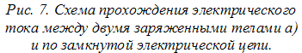
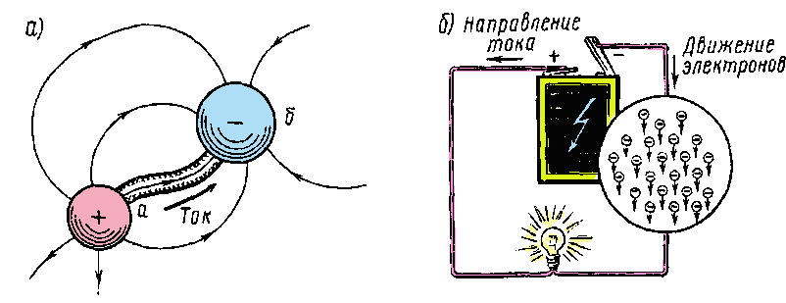
При соединении проводником двух разноименно заряженных тел а и б ( рис.7,а), т. е. таких тел, между которыми действует некоторая разность потенциалов, свободные электроны в этих телах и в соединительном проводнике придут в движение и возникнет электрический ток. Этот ток будет протекать по проводнику до тех пор, пока потенциалы обоих тел не станут равными. Для того чтобы обеспечить непрерывное движение электронов по проводнику, необходимо возвращать электроны обратно на отрицательно заряженное тело, или, другими словами, поддерживать постоянными заряды этих тел. Это означает, что для прохождения постоянного тока по металлическому проводнику необходимо все время обеспечивать на его концах разность потенциалов. Для этого проводник надо подключить к источнику электрической энергии и создать замкнутую электрическую цепь (рис. 7,б).
В проводнике положительные заряды движутся от положительного зажима источника электрической энергии к отрицательному. Но внутри источника эти заряды должны перемещаться от отрицательного зажима к положительному, т. е. от точки с низшим потенциалом к точке с высшим потенциалом. Такое перемещение зарядов внутри источника совершается благодаря электродвижущей силе (э. д. с.), которая возбуждается в источнике. Э. д. с. (обозначается буквой Е) поддерживает разность потенциалов на зажимах источника электрической энергии. Эта разность потенциалов определяет собой напряжение источника электрической энергии
Э. д. с. и напряжение источника тесно связаны друг с другом. Если в источнике не возбуждается э. д. с., то будет отсутствовать и напряжение на его зажимах.
Следует отметить, что э. д. с. и напряжение источника могут существовать независимо от наличия тока в цепи. Если электрическая цепь постоянного тока разомкнута, то ток по цепи не проходит, но при работающем генераторе или аккумуляторе в них возбуждается э. д. с. и между их зажимами действует напряжение.
За единицу э. д. с., также как и напряжения, принят Вольт. В разных источниках электрической энергии э. д. с. возникает по различным физическим причинам. Например, в электрических генераторах э. д. с. получается в результате электромагнитной индукции, в химических источниках тока (аккумуляторах, гальванических элементах) — вследствие электрохимических реакций.

6. Электрическая цепь и ее элементы.
Электрическую цепь (рис. 8, а) образуют источники электрической энергии 1, ее приемники 3 (потребители) и соединительные провода. В электрическую цепь обычно включают также вспомогательное оборудование: аппараты 4, служащие для включения и выключения электрических установок (рубильники, переключатели и др.), электроизмерительные приборы 2 (амперметры, вольтметры, ваттметры), защитные устройства (предохранители, автоматические выключатели).
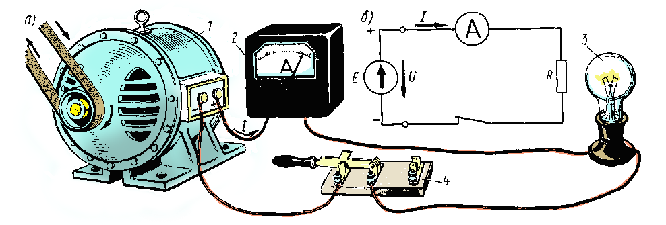
В качестве источников электрической энергии применяют главным образом, электрические генераторы и гальванические элементы или аккумуляторы.
В приемниках электрическая энергия преобразуется в другие виды энергии. К приемникам относятся электродвигатели, различные электронагревательные приборы, лампы накаливания, электролитические ванны и др.
Электрическая цепь может быть разделена на два участка: внешний и внутренний. Внешний участок, или, как говорят, внешняя цепь, состоит из одного или нескольких приемников электрической энергии, соединительных проводов и различных вспомогательных устройств, включенных в эту цепь. Внутренний участок, или внутренняя цепь,— это сам источник.
Изображение электрических цепей и их элементов. В схемах реальных электрических устройств отдельные элементы имеют свои условные обозначения в соответствии с государственными стандартами.
Направления тока, напряжения и э. д. с. в электрической цепи. В схемах электрических цепей направления тока, напряжения и э. д. с. изображают стрелками. За положительное направление тока принято направление движения положительных зарядов, т. е. ток во внешней цепи изображают стрелкой I, направленной от положительного зажима источника электрической энергии к отрицательному его зажиму (см. рис. 8, б), во внутренней цепи ток направлен от отрицательного зажима к положительному. Положительное направление напряжения совпадает с положительным направлением тока. Стрелка U направлена от положительного зажима источника или приемника к отрицательному зажиму. Положительное направление э. д. с. совпадает с положительным направлением тока внутри источника (стрелка Е направлена от отрицательного зажима источника к положительному).

7. Закон Ома для электрической цепи.
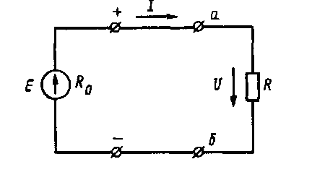
Согласно этому закону cила тока I прямо пропорциональна напряжению U и обратно пропорциональна электрическому сопротивлению R цепи. Полное сопротивление замкнутой электрической цепи (рис. 9) можно представить в виде суммы сопротивления внешней цепи R (например, какого-либо приемника электрической энергии) и внутреннего сопротивления R_{o} источника.
Поэтому сила тока : I = E/(R + R_{o} )
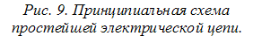
Чем больше э. д. с. Е источника и чем меньше сопротивление электрической цепи, тем больший ток проходит по этой цепи.
При применении Закона Ома к участку цепи, например между точками а и б (см. рис. 9) э. д. с. Е источника в формуле должна быть заменена разностью потенциалов между началом и концом рассматриваемого участка, т. е. напряжением U, а вместо сопротивления всей цепи в формулу должно быть подставлено сопротивление R данного участка. В этом случае закон Ома выражается формулой:

I = U/R
Из формулы следует, что напряжение U, действующее на некотором участке цепи, равно произведению силы тока I на сопротивление R этого участка:

U = IR
Так как потенциал электрического поля в начале участка электрической цепи больше, чем в конце, разность потенциалов, или напряжение U, приложенное к участку электрической цепи, часто называют падением напряжения на данном участке.
Исходя из закона Ома, если известны напряжение, приложенное к данному участку и сила тока на этом участке, можно найти сопротивление R этого участка

R = U/I

8. Использование резисторов для регулирования тока в электрической цепи.
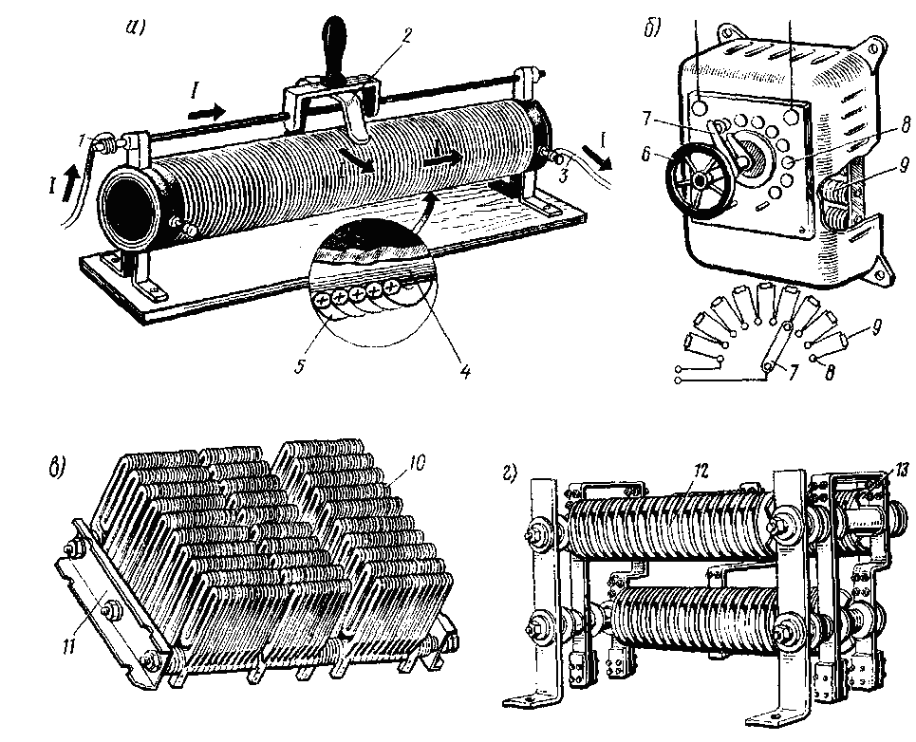
Закон Ома показывает, что силу тока в электрической цепи можно изменять, включая в нее различные сопротивления. Электрический аппарат, предназначенный для включения в электрическую цепь с целью регулирования или ограничения проходящего по ней тока, называют резистором. Резисторы бывают с постоянным или регулируемым сопротивлением (реостатами).
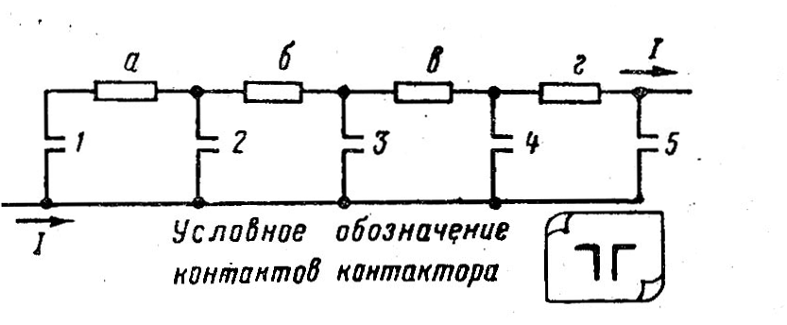
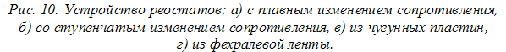
Резисторы обычно изготовляют из проволоки или ленты, материалом для которых служат сплавы металлов, обладающие высоким удельным сопротивлением (константан, никелин, манганин, фехраль). Это дает возможность для изготовления резисторов применять проволоку наименьшей длины. Реостаты могут выполняться с плавным или ступенчатым изменением сопротивления.
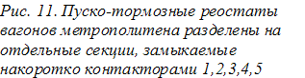
Для регулирования тока при пуске тяговых двигателей постоянного тока применяют реостаты со ступенчатым изменением сопротивления (пусковые реостаты). Отдельные секции реостата в процессе пуска замыкаются накоротко контакторами (рис.11).
Пусковые реостаты электропоездов выполняют из фехралевой ленты 12, намотанной на фарфоровые изоляторы 13 (рис. 10,г).

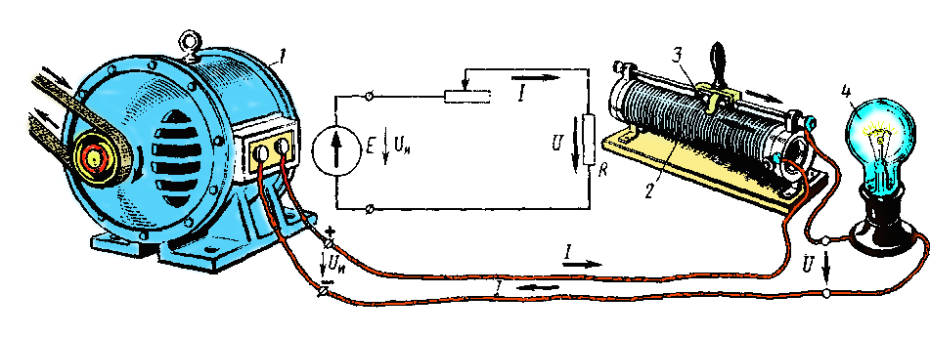
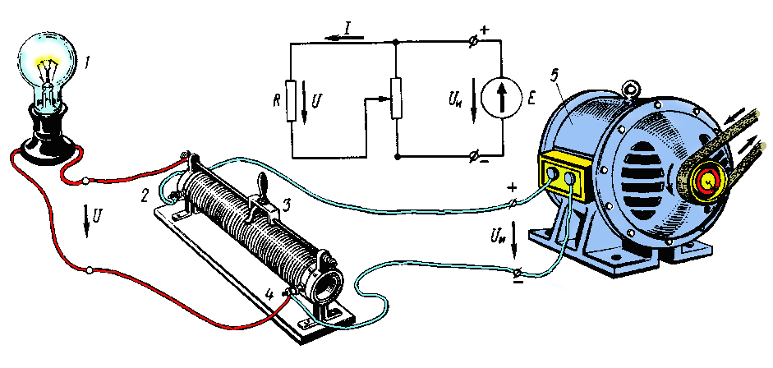
Схемы включения реостатов. Реостат 2 (рис. 12) может быть включен последовательно в цепь между источником 1 и приемником 4 электрической энергии. В этом случае при изменении сопротивления реостата, т. е. при перемещении подвижного контакта 3, изменяется сила тока в приемнике. Этот ток проходит только по части сопротивления реостата. Однако реостат можно включать в цепь таким образом, чтобы ток проходил по всему его сопротивлению, а к приемнику ответвлялась только часть тока источника. В этом случае два крайних зажима 2 и 4 реостата (рис. 13) подключают к источнику 5, а один из этих зажимов, например 4, и подвижной контакт 3 реостата — к приемнику 1. Очевидно, что при таком включении к приемнику будет подаваться напряжение U, равное падению напряжения между зажимом 4 и подвижным контактом 3 реостата. Следовательно, передвигая подвижной контакт реостата, можно изменять напряжение U, подводимое к приемнику, и силу тока в нем. Напряжение U представляет собой только часть напряжения U_{и} на зажимах источника.
Реостат, включенный по схеме рис. 13, называется делителем напряжения, или потенциометром.

9. Режимы работы электрической цепи.
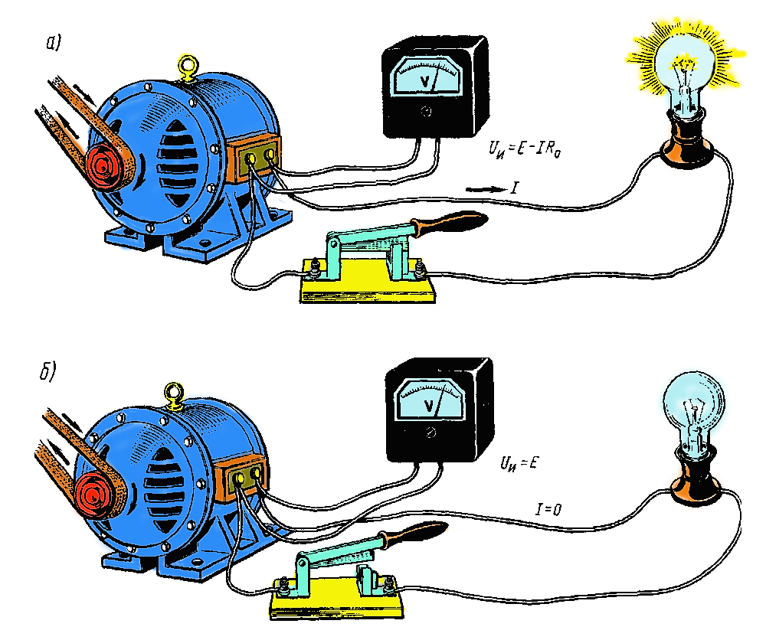
Электрическая цепь может работать в трех режимах: нагрузочный, холостого хода и короткого замыкания.
Нагрузочный режим (рис. 14, а). Рассмотрим работу электрической цепи при подключении к источнику какого-либо приемника с сопротивлением R (резистора, электрической лампы и т. п.).
На основании закона Ома э. д. с. источника равна сумме напряжений IR на внешнем участке цепи и IR₀ на внутреннем сопротивлении источника:
E = IR + IR₀
Учитывая, что напря-жение U_{и} на зажимах источника равно падению напряжения IR во внешней цепи, получим:

E = U_{и} + IR₀

Эта формула показывает, что э. д. с. источника больше напряжения на его зажимах на значение падения напряжения внутри источника. Падение напряжения IR₀ внутри источника зависит от тока в цепи I (тока нагрузки), который определяется сопротивлением R приемника. Чем больше будет ток нагрузки, тем меньше напряжение на зажимах источника:
U_{и} = E - IR₀

Режим холостого хода (рис. 14,б). При этом режиме присоединенная к источнику электрическая цепь разомкнута, т. е. тока в цепи нет. В этом случае внутреннее падение напряжения IR₀ будет равно нулю и напряжение на зажимах источника электрической энергии равно его э. д. с.
U_{и} = E

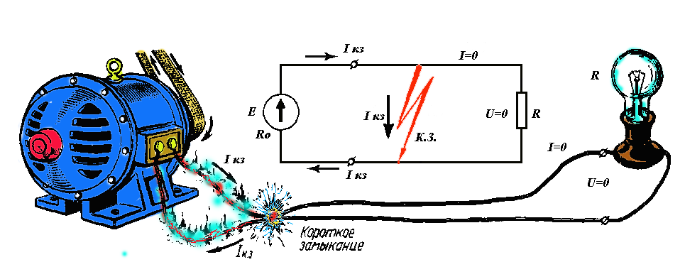
Режим короткого замыкания (рис. 15). Коротким замыканием (к. з.) называют такой режим работы источника, когда его зажимы замкнуты проводником, сопротивление которого можно считать равным нулю.
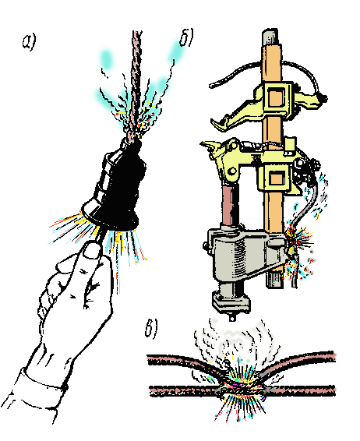
Практически к. з. возникает при соединении друг с другом проводов, связы-вающих источник с прием-ником, так как эти провода имеют обычно незначи-тельное сопротивление и его можно принять равным нулю. К. з. может происходить в результате неправильных действий персонала, обслуживающего электротехнические уста-новки или при повреждении изоляции проводов (рис. 16). В последнем случае эти провода могут соединяться через землю, имеющую малое сопротивление, или через окружающие металлические детали (корпуса электрических машин и аппаратов, элементы кузова вагона). При коротком замыкании ток
I_{кз} = E / R₀
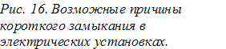
Ввиду того, что внутреннее сопротивление источника R₀ обычно очень мало, проходящий через него ток возрастает до весьма больших значений. Напряжение же в месте к. з. становится равным нулю, т. е. электрическая энергия на участок электрической цепи, расположенный за местом к. з., поступать не будет.
Короткое замыкание является аварийным режимом, так как возникающий при этом большой ток может привести в негодность как сам источник, так и включенные в цепь приборы, аппараты и провода.
Следует отметить, что при заземлении одной точки электрической цепи распределение токов в ней не изменяется, так как при этом не образуется никаких новых ветвей, по которым могли бы протекать токи.
Если заземлить две (или больше) точки цепи, имеющие разные потенциалы, то через землю образуются дополнительная токопроводящая ветвь и распределение тока в цепи меняется. Следовательно, нарушение или пробой изоляции электрической установки, одна из точек которой заземлена, создает контур, по которому проходит ток, представляющий собой, по сути дела, ток короткого замыкания. При разрыве электрической цепи все ее точки до места разрыва оказываются под одним и тем же потенциалом.

10. Законы Кирхгофа
Значения токов и напряжений для сложных разветвленных цепей можно находить при помощи законов Кирхгофа.
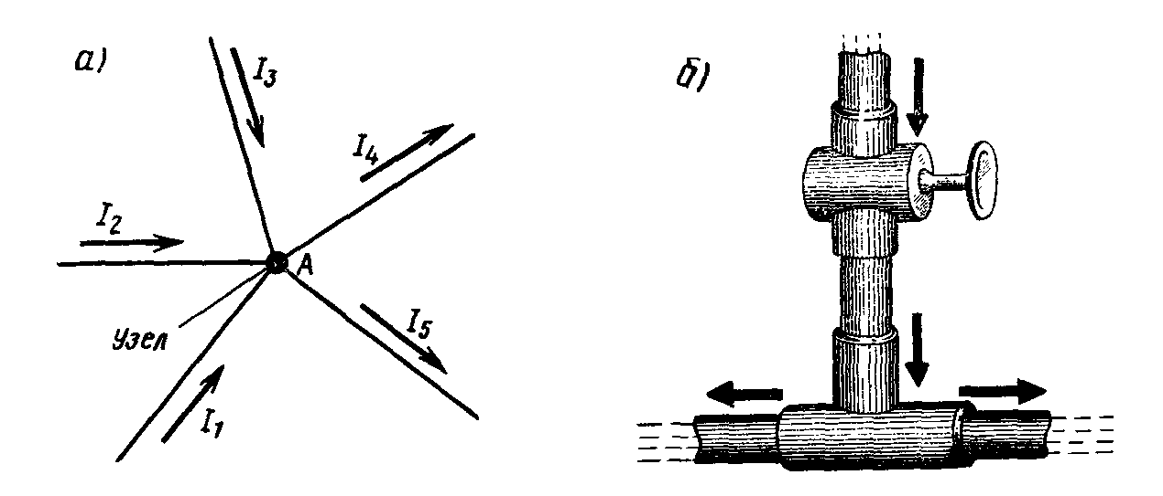
Первый закон Кирхгофа устанавливает зависимость между токами для узлов электрической цепи, к которым подходит несколько ветвей. Согласно этому закону алгебраическая сумма токов ветвей, сходящихся в узле электрической цепи, равна нулю:

ΣI=0

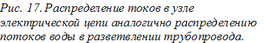
При этом токи, направленные к узлу, берут с одним знаком (например, положительным), а токи, направленные от узла, - с про-тивоположным знаком (отрицатель-ным). Например, для узла А (рис. 17,а)
I₁ + I₂+ I₃- I₄- I ₅ = 0
Преобразуя это уравнение, получим, что сумма токов, направленных к узлу электрической цепи, равна сумме токов, направленных от этого узла:

I₁ + I₂+ I₃= I₄+ I ₅
Второй закон Кирхгофа устанавливает зависимость между э. д. с. и напряжением в замкнутой электрической цепи. Согласно этому закону во всяком замкнутом контуре алгебраическая сумма э. д. с. равна алгебраической сумме падений напряжения на сопротивлениях, входящих в этот контур:

ΣE = Σ IR

При составлении формул, характеризующих второй закон Кирхгофа, значения э. д. с. E и падений напряжений IR считают положительными, если направления э. д. с. и токов на соответствующих участках контура совпадают с произвольно выбранным направлением обхода контура. Если же направления э. д. с. и токов на соответствующих участках контура противоположны выбранному направлению обхода, то такие э. д. с. и падения напряжения считают отрицательными.
Рассмотрим в качестве примера электрическую цепь, в которой имеются два источника с электродвижущими силами Е₁ и Е₂ (рис. 18,а), внутренними
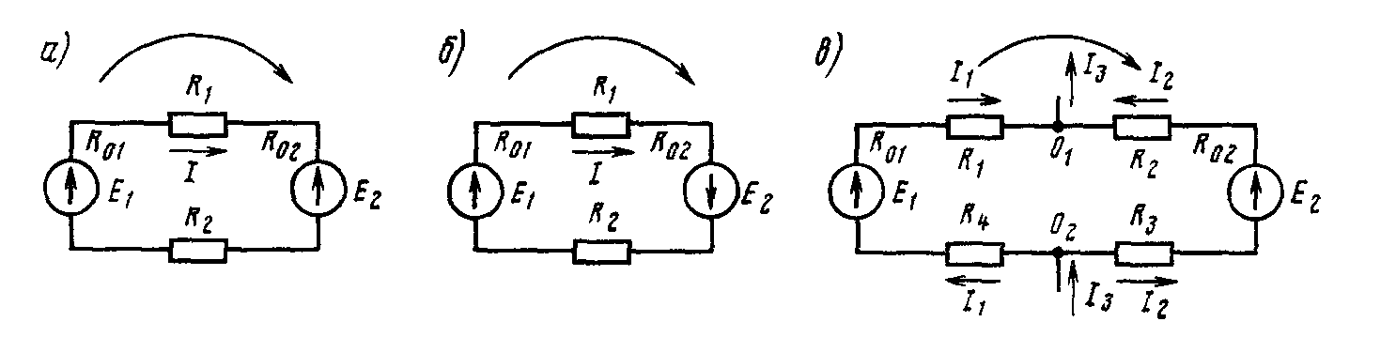

сопротивлениями и два приемника с сопротивлениями R₁ и R₂. Применяя второй закон Кирхгофа для этой цепи и выбирая направление ее обхода по часовой стрелке, получим:
Е₁ - Е₂ = IR₀₁ + IR₀₂ + IR₁ + IR₂

При этом э. д. с. E₁ и ток I совпадают с выбранным направлением обхода контура и считаются положительными, а э. д. с. Е₂, противоположная этому направлению, считается отрицательной.
Если в электрической цепи э. д. с. источников электрической энергии при обходе соответствующего контура направлены навстречу друг другу (см. рис. 18, а), то такое включение называют встречным. В этом случае на основании второго закона Кирхгофа ток
I = (Е₁ - Е₂)/( R₁ + R₂ + R₀₁+R₀₂).
Если же э. д. с. источников электрической энергии имеют по контуру одинаковое направление (рис. 24, б), то такое включение называют согласным и ток

I = (Е₁ +Е₂)/( R₁ + R₂ + R₀₁+R₀₂)

В некоторых случаях такое включение недопустимо, так как ток в цепи резко возрастает.
Если в электрической цепи имеются ответвления (рис. 18,в), то по отдельным ее участкам проходят различные токи I₁ и I₂. Согласно второму закону Кирхгофа

(Е₁ - Е₂) = I₁R₀₁ + I₁R₁ - I₂R₂ -I₂R₀₂ - I₂R₃+ I₁R₄

При составлении этого уравнения э. д. с. Е₁ и ток I₁ считаются положительными, так как совпадают с принятым направлением обхода контура, э. д. с. Е₂ и ток I₂— отрицательными.

11. Последовательное, параллельное и смешанное соединения резисторов.
Значительное число приемников, включенных в электрическую цепь (электрические лампы, электронагревательные приборы и др.), можно рассматривать как некоторые элементы, имеющие определенное сопротивление. Это обстоятельство дает нам возможность при составлении и изучении электрических схем заменять конкретные приемники резисторами с определенными сопротивлениями. Различают следующие способы соединения резисторов (приемников электрической энергии): последовательное, параллельное и смешанное.
Последовательное соединение. При последовательном соединении нескольких резисторов конец первого резистора соединяют с началом второго, конец второго - с
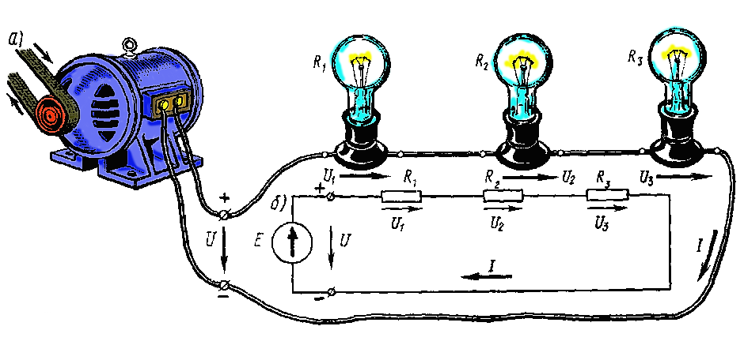
началом третьего и т. д. При таком соединении по всем элементам последовательной цепи проходит один и тот же ток I.
Последовательное соединение приемников поясняет рис. 19,а. Заменяя лампы резисторами с сопротивлениями R₁, R₂ и R₃ получим схему, показанную на рис. 19,б.Если принять, что в источнике R₀ = 0, то для трех последова-тельно соединенных резисторов согласно второму Кирхгофа можно написать:

E = IR₁ +IR₂ +IR₃ = I( R₁+ R₂+ R₃ ) = IR_{общ} ;

где: R_{общ} = R₁+ R₂+ R₃
Следовательно, эквивалентное сопротивление последовательной цепи равно сумме сопротивлений всех последовательно соединенных резисторов.
Напряжение U на зажимах источника равно сумме напряжений на каждом из последовательно включенных резисторов.
Соединять последовательно целесообразно только приемники с одинаковыми сопротивлениями. В противном случае приложенное напряжение источника электрической энергии распределяется между ними неравномерно и отдельные приемники могут оказаться под недопустимо высоким для них напряжением.
При последовательном соединении приемников изменение сопротивления одного из них влечет за собой изменение напряжения на других связанных с ним приемниках. При обрыве электрической цепи в одном из приемников в остальных прекращается ток.
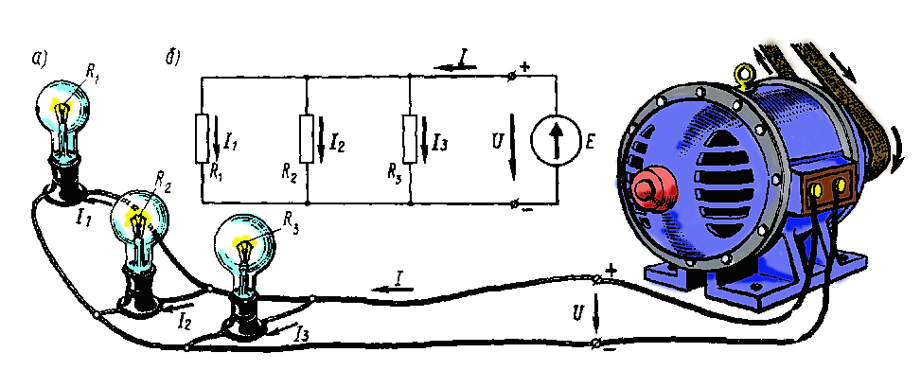
При параллельном соединении приемники включаются между двумя точками электрической цепи, образуя параллельные ветви (рис. 20,а). Заменяя лампы резисторами с сопро-тивлениями R₁, R₂ и R₃, получим схему, показанную на рис. 20,б.
При параллельном соединении ко всем резисторам приложено одинаковое напряжение U. Поэтому согласно закону Ома:

I₁ = U/R₁, I₂ =U/R₂ , I₃ = U/R₃
Ток в неразветвленной части цепи согласно первому закону Кирхгофа I=I₁+I₂ +I₃ или
I= U/R₁ + U/R₂ + U/R₃ = U (1/ R₁ + 1/ R₂+ 1/ R₃) = U/R_{экв}
Следовательно, эквивалентное сопротивление рассматриваемой цепи при параллельном соединении трех резисторов определяется формулой
1/ R_{экв}= 1/ R₁ + 1/ R₂+ 1/ R₃
При увеличении числа параллельно включаемых резисторов результирующее сопротивление уменьшается.
При параллельном соединении приемников все они находятся под одним и тем же напряжением и режим работы каждого из них не зависит от остальных. Это означает, что ток, проходящий по какому-либо из приемников, не будет оказывать существенного влияния на другие приемники. При всяком выключении или выходе из строя любого приемника остальные приемники остаются включенными.
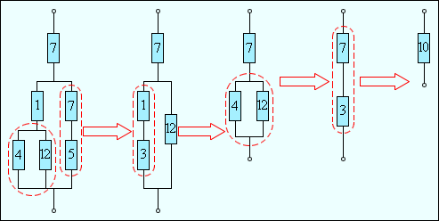
Смешанным соединением называется такое соединение, при котором часть резисторов включается последовательно, а часть — параллельно. Эквивалентное сопротивление цепи при смешанном соединении обычно определяют методом
преобразования, при котором сложную цепь последовательными этапами преобразовывают в простейшую.

13. Работа и мощность электрического тока.
В природе и технике происходят процессы превращения энергии из одного вида в другой. В источниках электрической энергии различные виды энергии превращаются в электрическую энергию. Приемники электрической энергии, наоборот, электрическую энергию превращают в другие виды энергии — тепловую, механическую, химическую.
Мерой количества энергии является работа W, совершаемая электрическим током I за время t при напряжении U и равна:
W=UIt

Работа, совершаемая электрическим током силой 1 А при напряжении 1 В в течение 1 с, принята за единицу электрической энергии. Эта единица называется Джоулем (Дж). Джоуль называют также ватт-секундой (Вт·с).
Энергия, получаемая приемником или отдаваемая источником тока в течение 1 с, называется мощностью. Мощность Р при неизменных значениях U и I равна произведению напряжения U на силу тока I:

Р = U I

Мощность, которая создается силой тока 1 А при напряжении 1 В, принята за единицу измерения мощности и называется Ватт (Вт).
Потери энергии и коэффициент полезного действия. При превращении электрической энергии в другие виды энергии или наоборот в любой машине и любом аппарате неизбежны потери энергии и не вся энергия превращается в требуемый вид.
Отношение мощности, отдаваемой источником или приемником электрической энергии, к получаемой им мощности, характеризуется коэффициентом полезного действия (к. п. д.) источника или приемника.

η = Р₂/Р₁= Р₂ / (Р₂ + ∆Р),

где Р₂ — отдаваемая (полезная) мощность;
Р₁ — получаемая мощность;
∆Р — потери мощности.
К. п. д. всегда меньше единицы, так как в любой машине и любом аппарате имеются потери энергии.

14. Тепловое действие тока
При прохождении электрического тока по проводнику в результате столкновений свободных электронов с его атомами и ионами проводник нагревается. Количество тепла, выделяемого в проводнике при прохождении электрического тока, определяется законом Джоуля — Ленца. Количество выделенного тепла Q равно произведению квадрата силы тока I², сопротивления проводника R и времени t прохождения тока через проводник:
Q =I²Rt.

Допустимая сила и плотность тока. Превращение электрической энергии в тепловую нашло широкое применение в технике.
Однако в электрических машинах и аппаратах, в проводах превращение электроэнергии в тепло не только бесполезно, но и ухудшает работу их работу, а в некоторых случаях может вызвать повреждения и аварии.
Каждый проводник в зависимости от условий, в которых он находится, может пропускать, не перегреваясь, ток силой, не превышающей некоторое допустимое значение. Для определения токовой нагрузки проводов часто пользуются понятием допустимой плотности тока J (сила тока I, приходящаяся на 1 мм² площади s поперечного сечения проводника):
J=I/s
Допустимая плотность тока зависит от материала провода (медь или алюминий), вида применяемой изоляции, условий охлаждения, площади поперечного сечения и пр.
Превышение допустимого значения силы тока в проводнике может вызвать чрезмерное повышение температуры, в результате этого изоляция проводов электродвигателей, генераторов и электрических сетей перегревается, обугливается и даже горит, что может привести к короткому замыканию и пожару. Для того чтобы предотвратить недопустимое увеличение силы тока, во всех электрических установках должны приниматься меры для автоматического отключения от источников электрической энергии тех приемников или участков цепи, в которых имеет место перегрузка или короткое замыкание. Для этой цели в технике широко используют плавкие предохранители и автоматические выключатели.
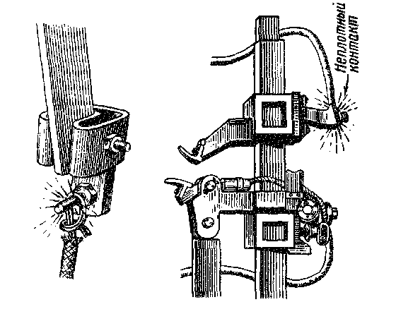
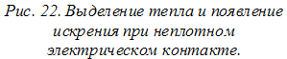
Нагрев в переходном сопротивлении. Повышенный нагрев проводника, как следует из закона Джоуля — Ленца, может происходить не только вследствие прохождения по нему тока большой силы, но и вследствие повышения сопротивления проводника. Поэтому для надежной работы электрических установок большое значение имеет значение сопротивления в месте соединения отдельных проводников. При неплотном электрическом контакте и плохом соединении проводников (рис. 22) электрическое сопротивление в этих местах (так называемое переходное сопротивление электрического контакта) сильно возрастает, и здесь происходит усиленное выделение тепла. В результате место неплотного соединения проводников будет представлять собой опасность в пожарном отношении, а значительный нагрев может привести к полному выгоранию плохо соединенных проводников. Во избежание этого при соединении проводов на э. п. с. концы их тщательно зачищают, облуживают и впаивают в кабельные наконечники, которые надежно прикрепляют болтами к зажимам электрических машин и аппаратов. Специальные меры принимают и для уменьшения переходного сопротивления между контктами электрических аппаратов, осуществляющих включение и выключение тока.

15. Передача электрической энергии по проводам.
Падение напряжения в проводах линии. Передача электрической энергии от источника 1 (рис. 23) к приемнику 2 происходит по проводам, образующим электрическую линию. При передаче энергии возникает потеря ( падение ) напряжения в проводах линии
∆U_{л} = IR_{л} ,
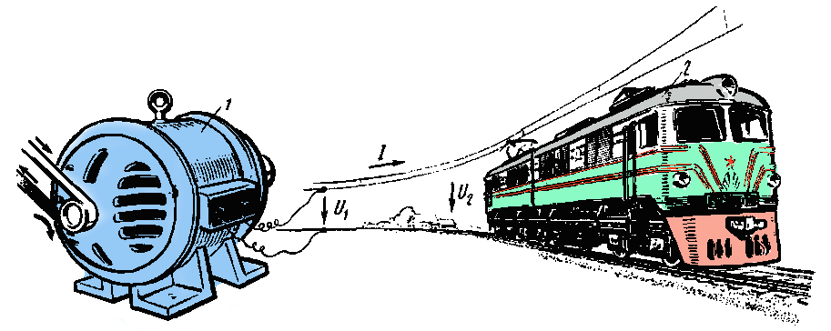
где: R_{л} — сопротивление проводов линии.
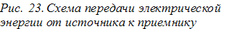
В результате этого напряжение U₂ в конце электрической линии ока-зывается меньше напряжения U₁ в начале линии. Потеря напряжения в проводах линии ∆U_{л} не является постоянной величиной, она изменяется в зависимости от силы тока нагрузки от нуля до макси-мальной. Кроме того, она зави-сит от сопротивления R_{л} проводов линии, а следовательно т. е. от их удельной проводимости ρ, площади поперечного сечения s и длины линии l.
На метрополитене и электрифицированных железных дорогах одним из проводов, соединяющих тяговую подстанцию с потребителем — электрическим подвижным составом, является контактный рельс (на железных дорогах – контактный провод), а другим — рельсы. Поэтому под потерей напряжения в проводах ∆U_{л} в этом случае понимается суммарная потеря напряжения в контактной сети и рельсах. Потеря напряжения в линии увеличивается по мере удаления от тяговой подстанции, в соответствии с этим уменьшается и напряжение на его токоприемнике.

Контрольные вопросы:
1. Что такое электрическое поле?
2. Что такое электрический ток?
3. Как образуется электрическая цепь и из каких частей она состоит?
4. Какова физическая природа электрического тока в металлических проводниках и при каких условиях он возникает?
5. Какова физическая природа электрического сопротивления и в каких единицах оно измеряется?
6. От чего зависит электрическое сопротивление прямолинейных проводников?
7. Как делятся вещества по проводимости электрического тока?
8. Сформулируйте закон Ома для электрической цепи и отдельного ее участка.
9. Сформулируйте первый и второй законы Кирхгофа.
10. В каких режимах может работать электрическая цепь?
11. Для чего применяют резисторы и реостаты и из чего они изготовляются?
12. Как определить эквивалентное сопротивление цепи при последовательном, параллельном и смешанном соединениях резисторов?
13. Что такое тепловое действие тока? От чего зависит количество теплоты?
14. Как определить работу, совершаемую электрическим током, и электрическую мощность? В каких единицах они измеряются?

ГЛАВА 2. ЭЛЕКТРОМАГНЕТИЗМ И ЭЛЕКТРОМАГНИТНАЯ ИНДУКЦИЯ
16. Магнитное поле и его основные характеристики.
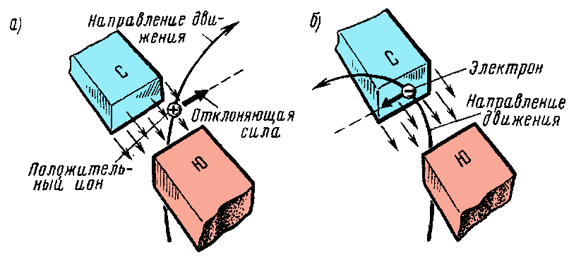
При прохождении электрического тока по проводнику вокруг него образуется магнитное поле. Магнитное поле представляет собой один из видов энергии, которая проявляет себя в виде электромагнитных сил, действующих на движущиеся электрические заряды, а также на их потоки, т. е. электрический ток.
Под влиянием электромагнитных сил движущиеся заря-женные частицы отклоняются от своей траектории в направ-лении, перпендикуляр-ном полю (рис. 24). Магнитное поле обра-зуется только вокруг движущихся электри-ческих зарядов, и его действие распростра-
няется тоже лишь на
движущиеся заряды.
Графически магнитное поле изображают магнитными силовыми линиями, которые всегда являются непрерывными и замкнутыми.
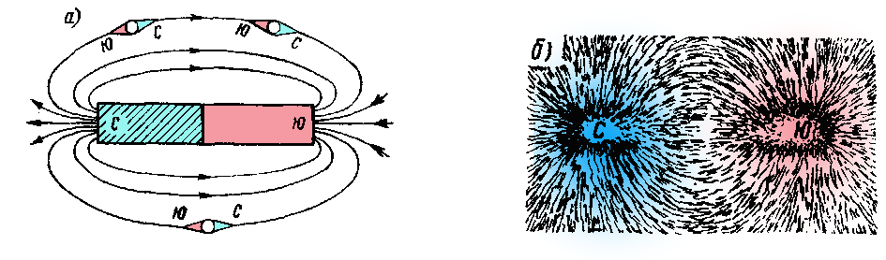
Полюс постоянного магнита, из которого выходят силовые линии (рис. 25, а), принято считать северным, а в который входят — южным (силовые линии, проходящие внутри магнита, не показаны).

Основными характеристиками магнитного поля являются магнитная индукция, магнитный поток, магнитная проницаемость и напряженность магнитного поля.
Магнитная индукция и магнитный поток. Интенсивность магнитного поля, т. е. способность его производить работу, определяется величиной, называемой магнитной индукцией. Чем сильнее магнитное поле, тем большую индукцию оно имеет. Магнитную индукцию В можно характеризовать плотностью силовых магнитных линий, т. е. числом силовых линий, проходящих через единицу площади, расположенной перпендикулярно магнитному полю.
Магнитный поток Ф, проходящий через какую-либо поверхность, определяется общим числом магнитных силовых линий, пронизывающих эту поверхность,
Ф = ВS
где S — площадь поперечного сечения поверхности, через которую проходят магнитные силовые линии.
Отсюда следует, что магнитная индукция равна потоку, приходящемуся на единицу площади S поперечного сечения:
B = Ф/S.
В системе единиц СИ магнитный поток измеряется в веберах (Вб), эта единица имеет размерность В·с (вольт-секунда). Магнитная индукция в системе единиц СИ измеряется в теслах (Тл); 1 Тл = 1 Вб/м².
Магнитная проницаемость. Магнитная индукция зависит не только от силы тока, проходящего по проводнику или катушке, но и от свойств среды, в которой создается магнитное поле. Величиной, характеризующей магнитные свойства среды, служит магнитная проницаемость µ _{а} .
Напряженность магнитного поля. Напряженность Н не зависит от магнитных свойств среды, но учитывает влияние силы тока и формы проводников на интен-сивность магнитного поля.

17. Магнитное поле проводника с током и способы его усиления.
При прохождении тока по прямолинейному проводнику вокруг него возникает магнитное поле (рис. 26). Магнитные силовые линии этого поля располагаются по концентрическим окружностям, в центре которых находится проводник с током.
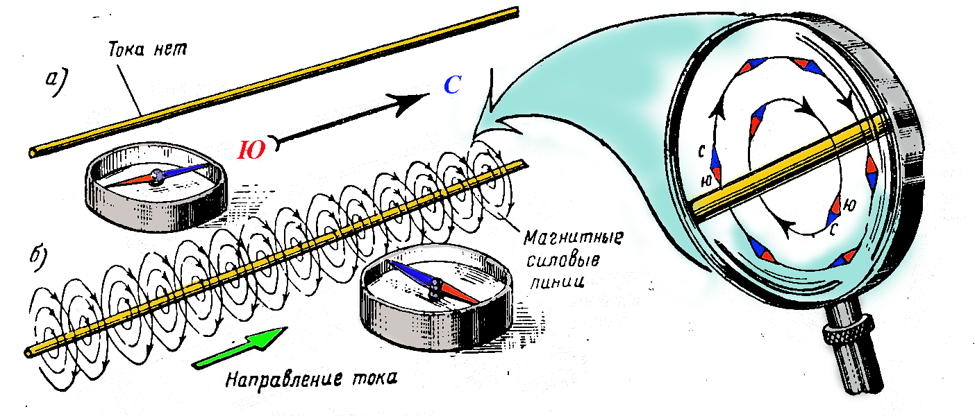
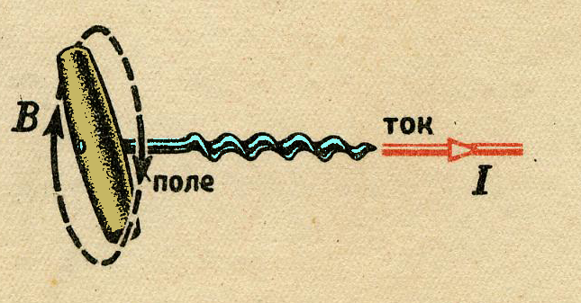
Направление магнитных силовых линий можно определить по правилу буравчика. Если поступательное движение буравчика (рис. 27) совместить с направлением тока в проводнике, то вращение его рукоятки укажет направление силовых линий магнитного поля вокруг проводника. Чем больше ток, проходящий по проводнику, тем сильнее возникающее вокруг него магнитное поле. При изменении направления тока магнитное поле также изменяет свое направление.
По мере удаления от проводника магнитные силовые линии располагаются реже.
Способы усиления магнитных полей. Для получения сильных магнитных полей при небольших токах обычно увеличивают число проводников с током и выполняют их в виде ряда витков; такое устройство называют катушкой.
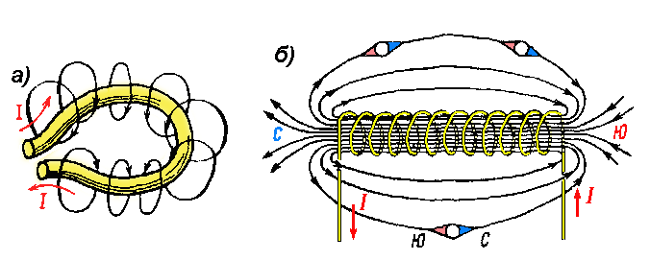
При проводнике, согнутом в виде витка (рис. 28,а), магнитные поля, образованные всеми участками этого проводника, будут внутри витка иметь одинаковое направление. Поэтому интенсивность магнитного поля внутри витка будет больше, чем вокруг прямолинейного проводника. При объединении витков в катушку магнитные поля, созданные отдельными витками, складываются (рис. 28,б) и их силовые линии соединяются в общий магнитный поток. При этом концентрация силовых линий внутри катушки возрастает, т. е. магнитное поле внутри нее усиливается. Чем больше ток, проходящий через катушку, и чем больше в ней витков, тем сильнее создаваемое катушкой магнитное поле.
Катушка, обтекаемая током, представляет собой искусственный электрический магнит. Для усиления магнитного поля внутрь катушки вставляют стальной сердечник; такое устройство называется электромагнитом.
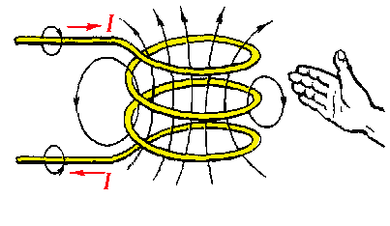
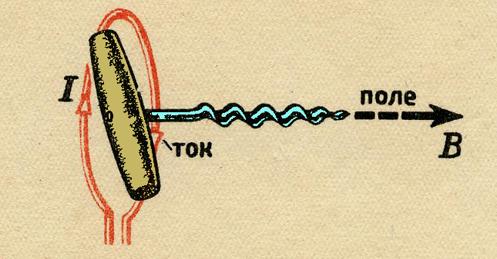
Определить направление магнитного поля, создаваемого витком или катушкой, можно также с помощью правой руки (рис.29) и буравчика (рис. 30).
18. Магнитные свойства различных веществ.
Все вещества в зависимости от магнитных свойств делят на три группы: ферромагнитные, парамагнитные и диамагнитные.
К ферромагнитным материалам относят железо, кобальт, никель и их сплавы. Они обладают высокой магнитной проницаемостью µ и хорошо притягиваются к магнитам и электромагнитам.
К парамагнитным материалам относят алюминий, олово, хром, марганец, платину, вольфрам, растворы солей железа и др. Парамагнитные материалы притягиваются к магнитам и электромагнитам во много раз слабее, чем ферромагнитные материалы.
Диамагнитные материалы к магнитам не притягиваются, а, наоборот, отталкиваются. К ним относят медь, серебро, золото, свинец, цинк, смолу, воду, большую часть газов, воздух и пр.
Магнитные свойства ферромагнитных материалов. Ферромагнитные материалы благодаря их способности намагничиваться широко применяют при изготовлении электрических машин, аппаратов в других электротехнических установок.
Кривая намагничивания. Процесс намагничивания ферромагнитного материала можно изобразить в виде кривой намагничивания (рис. 31), которая представляет собой зависимость индукции В от напряженности Н магнитного поля (от намагничивающего тока I).

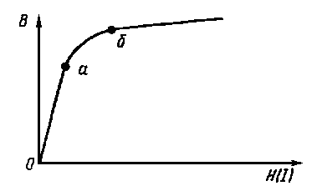
Кривую намагничивания можно разбить на три участка: О-а, на котором магнитная индукция возрастает почти пропорционально намагничивающему току; а-б, на котором рост магнитной индукции замедляется, и участок магнитного насыщения за точкой б, где зависимость В от Н становится опять прямолинейной, но характеризуется медленным нарастанием магнитной индукции при увеличении напряженности поля.

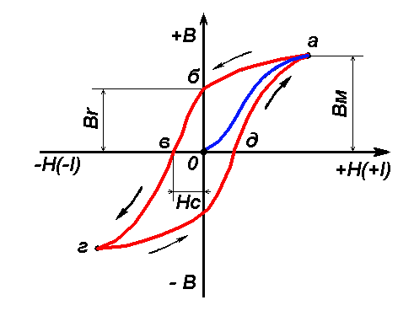
Перемагничивание ферромагнитных материалов, петля гистерезиса. Большое практическое значение, особенно в электрических машинах и установках переменного тока, имеет процесс перемагничивания ферромагнитных материалов. На рис. 32 показан график изменения индукции при намагничивании и размагничивании ферромагнитного материала (при изменении намагничивающего тока I. Как видно из этого графика, при одних и тех же значениях напряженности магнитного поля магнитная индукция, полученная при размагничивании ферромагнитного тела (участок а-б-в), будет больше индукции, полученной при намагничивании (участки О-а и д-а). Когда намагничивающий ток будет доведен до нуля, индукция в ферромагнитном материале не уменьшится до нуля, а сохранит некоторое значение В_{r}, соответствующее отрезку О-б. Это значение называется остаточной индукцией.
Явление отставания, или запаздывания, изменений магнитной индукции от соответствующих изменений напряженности магнитного поля называется магнитным гистерезисом, а сохранение в ферромагнитном материале магнитного поля после прекращения протекания намагничивающего тока — остаточным магнетизмом.
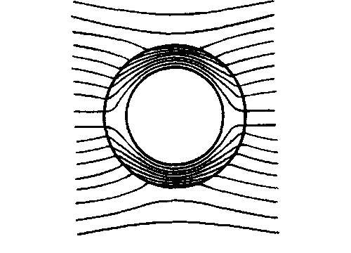
При изменении направления намагничивающего тока можно полностью размагнитить ферромагнитное тело и довести магнитную индукцию в нем до нуля. Обратная напряженность Н_{с}, при которой индукция в ферромагнитном материале уменьшается до нуля, называется коэрцитивной силой. Кривую О-а, получающуюся при условии, что ферромагнитное вещество было предварительно размагничено, называют первоначальной кривой намагничивания. Кривую изменения индукции называют петлей гистерезиса.
Влияние ферромагнитных материалов на распределение магнитного поля. Если поместить в магнитное поле какое-либо тело из ферромагнитного материала, то магнитные силовые линии будут входить и выходить из него под прямым углом. В самом теле и около него будет иметь место сгущение силовых линий, т. е. индукция магнитного поля внутри тела и вблизи него возрастает. Если выполнить ферромагнитное тело в виде кольца, то во внутреннюю его полость магнитные силовые линии практически проникать не будут (рис. 33) и кольцо будет служить магнитным экраном, защищающим внутреннюю полость от влияния магнитного поля. На этом свойстве ферромагнитных материалов основано действие различных экранов, защищающих электроизмерительные приборы, электрические кабели и другие электротехнические устройства от вредного воздействия внешних магнитных полей.

19. Электромагнитные силы, создаваемые магнитным полем.
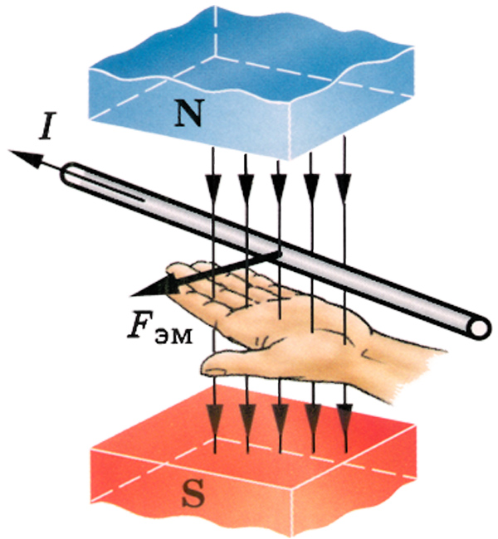
Энергия, заключенная в магнитном поле, проявляет себя в виде электромагнитных сил, которые возникают при взаимодействии магнитного поля с движущимися электрическими зарядами. Электромагнитная сила, возникающая при движении электрического заряда в магнитном поле, действует на него в направлении, перпендикулярном движению и направлению силовых линий, и стремится вытолкнуть заряд за пределы поля (см. п.16, рис. 24).
Если поместить в магнитное поле проводник с током I, то между электронами, проходящими по проводнику, и магнитным полем возникнут электромагнитные силы, которые, складываясь, образуют результирующую силу F, стремящуюся вытолкнуть проводник из магнитного поля (рис. 34). Электромагнитная сила определяется законом Ампера. Он формулируется следующим образом. Электромагнитная сила, действующая на проводник с током, находящийся в магнитном поле и расположенный перпендикулярно направлению поля, равна произведению силы тока I, индукции магнитного поля В и длины проводника l:
F = IBl.
Направление действия силы F определяют по правилу левой руки: левую руку следует расположить так, чтобы магнитные линии входили в ладонь, а четыре вытянутых пальца совместить с направлением тока, тогда расположенный под прямым углом большой палец укажет направление действия cилы. Сила F возникает только в том случае, если проводник расположен перпендикулярно или под некоторым углом к магнитным силовым линиям поля. Если же проводник расположен вдоль силовых линий поля, то электромагнитная сила будет равна нулю.
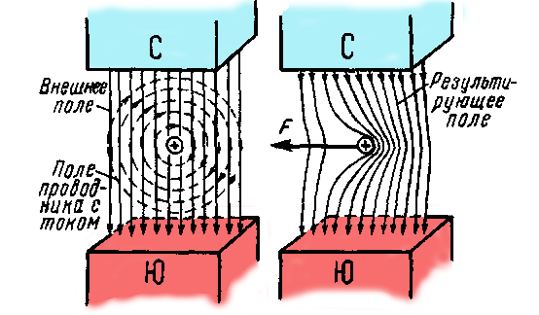
Для того чтобы изменить направление электромагнитной силы, необходимо изменить направление тока в проводнике или же направление магнитного поля.
Возникновение электромагнитной силы F при взаимодействии проводника с током и магнитного поля можно наглядно представить как результат взаимодействия двух магнитных полей. Вокруг проводника с током возникает свое собственное круговое магнитное поле (рис. 35), которое будет складываться с внешним магнитным полем (например, постоянного магнита), в которое помещен проводник с током. При этом справа от проводника, где силовые линии поля проводника совпадают с линиями внешнего поля, происходит сгущение силовых линий; слева от проводника, где силовые линии поля проводника направлены навстречу линиям внешнего поля, происходит разрежение силовых линий. Магнитные силовые линии обладают свойством упругости, напоминающим свойство резиновых нитей, которые стремясь сократиться по длине, будут выталкивать проводник из области сгущения силовых линий в сторону их разрежения. В результате возникает электромагнитная сила F.
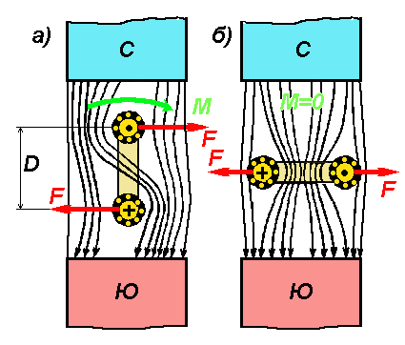
Виток с током в магнитном поле. Если поместить в магнитное поле не проводник, а виток (или катушку) с током и расположить его вертикально (рис. 36,а), то, применяя правило левой руки к верхней и нижней сторонам витка, получим, что электромагнитные силы F, действующие на них, будут направлены в разные стороны. В результате действия этих двух сил возникает вращающий момент М, который вызовет поворот витка.
M = FD,
где: D — расстояние между сторонами витка.
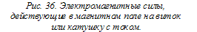
Виток будет поворачиваться в магнитном поле до тех пор, пока он не займет положение, перпендикулярное магнитным силовым линиям поля (рис. 36,б). Для увеличения вращающего момента в электрических двигателях применяют не один виток, а несколько. Эти витки, соединенные соответствующим образом, образуют обмотку якоря электродвигателя.

20. Электромагнитная индукция.
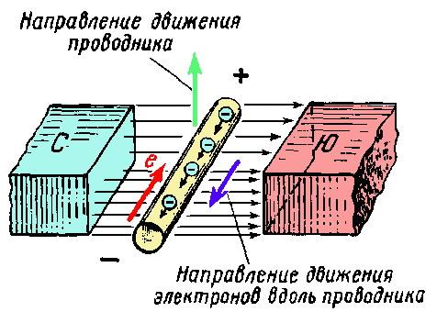
При пересечении проводником силовых линий магнитного поля в нем возникает или, как говорят, индуцируется э. д. с. Это явление называется электромагнитной индукцией.
Возникновение э.д.с. объясняется действием сил магнитного поля на находящиеся в проводниках свободные электроны. Свободные электроны под влиянием этих сил начнут двигаться вдоль проводника (рис. 37). В результате этого движения на одном конце проводника накопятся свободные электроны и возникнет отрицательный электрический заряд, а на другом конце ввиду недостатка электронов появится положительный заряд.
Разность потенциалов на концах проводника численно равна индуцированной в проводнике э.д.с. Индуцирование э.д.с. в проводнике происходит независимо от того, включен ли он в какую-либо электрическую цепь или нет. Если присоединить концы этого проводника к какому-либо приемнику электрической энергии, то под влиянием разности потенциалов по замкнутой цепи потечет электрический ток.
Значение индуцированной э. д. с. определяется законом электромагнитной индукции Фарадея. Он формулируется следующим образом. Индуцированная э. д. с. е прямо пропорциональна индукции магнитного поля В, длине проводника l и скорости его перемещения v в направлении, перпендикулярном силовым линиям поля,
e = Blv.
Если проводник перемещается вдоль силовых линий поля, т. е. как бы скользит по ним, то э.д.с. в нем не возникает.
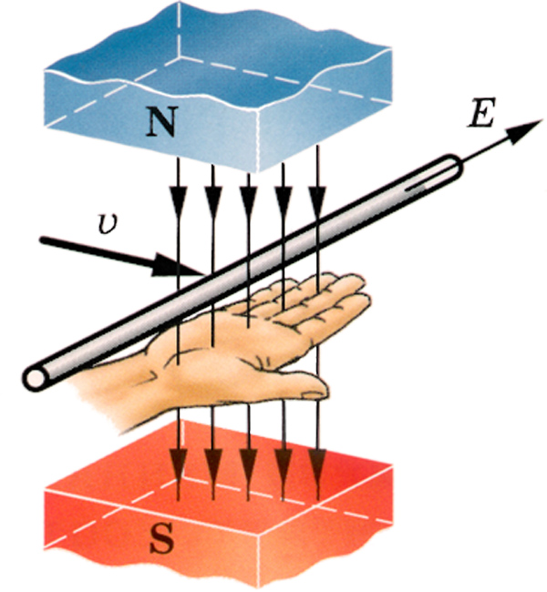
Направление индуцированной э. д. с. определяют правилом правой руки. Правую руку следует расположить так, чтобы магнитные силовые линии входили в ладонь, а большой палец совместить с направлением движения проводника (т. е. направлением его скорости v), то вытянутые четыре пальца укажут направление индуцированной э.д.с. е (рис. 38). Пользуясь этим правилом, легко убедиться в том, что при изменении направления движения проводника будет изменяться и направление индуцированной э.д.с.
Индуцировать э.д.с. в неподвижном проводнике можно перемещением самого магнитного поля или изменением магнитного потока. При этом, чем быстрее изменяется магнитный поток, тем больше индуцированная э.д.с.

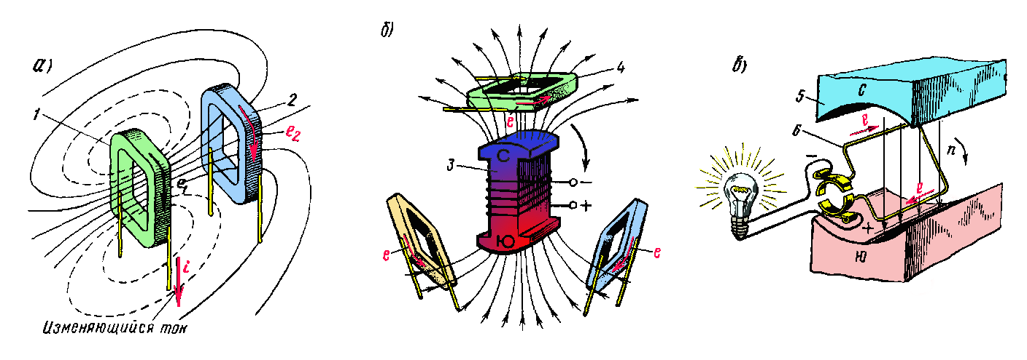
Способы индуцирования э. д. с. в электрических машинах. Явление электро-магнитной индукции широко используется в различных электрических машинах и устройствах. На этом принципе основано устройство электрических генераторов, двигателей и трансформаторов. Для индуцирования э. д. с. в них обычно применяются три способа:
-изменение тока в катушке 1 (рис. 39, а), в магнитном поле которой расположена вторая катушка 2. При этом непрерывно изменяется магнитный поток, охватываемый второй катушкой, и в ней, а также и в первой катушке, будут индуцироваться электродвижущие силы е₁ и е₂. Этот способ используют в трансформаторах;
-вращение магнитного поля, созданного постоянными магнитами или электромагнитами 3, относительно неподвижных катушек 4 (рис. 39, б). При этом непрерывно изменяется магнитный поток, пронизывающий каждую катушку, и в них индуцируются э. д. с. е. Такой способ используют в машинах переменного тока;
-вращение витков 6 или катушек в постоянном магнитном поле, созданном неподвижными постоянными магнитами 5 или электромагнитами (рис. 39, в). При этом непрерывно изменяется магнитный поток, охватываемый каждым витком или катушкой, вследствие чего в них индуцируется э. д. с. Этот способ используют в электрических машинах постоянного тока.

21. Вихревые токи.
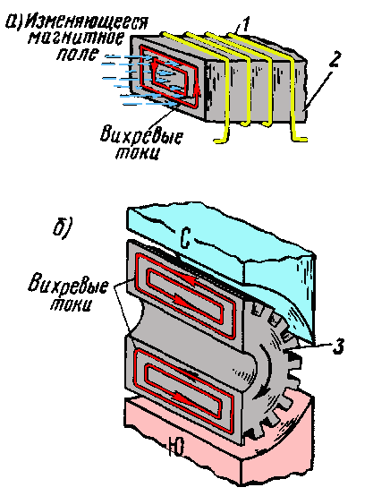
Изменяющийся магнитный поток способен индуцировать э. д. с. не только в проводах или витках катушек, но и в массивных стальных сердечниках, кожухах и других металлических деталях электротехнических установок. Эти э. д. с. являются причиной появлений индуцированных токов, которые действуют в массивных металлических деталях, замыкаясь накоротко в их толще. Такие токи получили название вихревых.
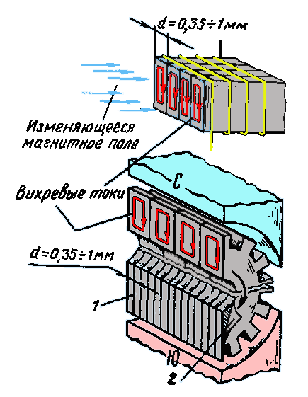
Например, при изменении магнитного потока, созданного катушкой 1 (рис. 40, а), в ее стальном сердечнике 2 индуцируются вихревые токи, замыкающиеся в плоскости, перпендикулярной силовым линиям магнитного поля. Вихревые токи возникают также в сердечниках 3 якорей и роторов электрических машин при вращении их в магнитном поле (рис. 40, б). Природа вихревых токов такая же, как и токов, индуцированных в обычных проводах или катушках. Благодаря очень малому сопротивлению массивных проводников вихревые токи даже при небольшой индуцированной э. д. с. достигают очень больших значений, вызывая чрезмерное нагревание этих проводников.
Способы уменьшения вредного действия вихревых токов. В электрических машинах и аппаратах вихревые токи обычно нежелательны, так как они вызывают нагрев металлических сердечников, создают потери энергии (так называемые потери от вихревых токов), снижают к. п. д. электрических машин и аппаратов и оказывают согласно правилу Ленца размагничивающее действие. Для уменьшения вредного действия вихревых токов применяют два основных способа.
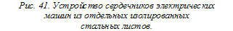
Сердечники электрических машин и аппаратов выполняют из отдельных стальных листов 1 (рис. 41) толщиной 0,35—1,0 мм, изолированных один от другого слоем изоляции 2 (лаковой пленкой, окалиной, образующейся при отжиге листов, и пр.). Благодаря этому преграждается путь распространению внхревых токов и уменьшается поперечное сечение каждого отдельного проводника, через которое протекают эти токи, что приводит к уменьшению силы тока.

22. Самоиндукция.
Э.д.с., индуцирования в проводнике или катушке в результате изменения магнитного потока, созданного током, проходящим по этому же проводнику или катушке, носит название э. д. с. самоиндукции. Эта э. д. с. возникает при всяком изменении тока: при замыкании и размыкании электрических цепей, а так же при изменении тока в цепи. Чем быстрее изменяется ток в проводнике или катушке, тем больше скорость изменения пронизывающего их магнитного потока и тем большая э. д. с. самоиндукции в них индуцируется. Направление э. д. с. самоиндукции определяется по правилу Ленца. Э.д.с. самоиндукции имеет всегда такое направление, при котором она препятствует изменению вызвавшего ее тока. Следовательно, при возрастании тока в проводнике (катушке) индуцированная в них э. д. с. самоиндукции будет направлена против тока, т. е. будет препятствовать его возрастанию, и наоборот, при уменьшении тока в проводнике (катушке) возникает э. д. с. самоиндукции, совпадающая по направлению с током, т. е. препятствующая его убыванию. Если же ток в катушке не изменяется, то э.д.с. самоиндукции не возникает.
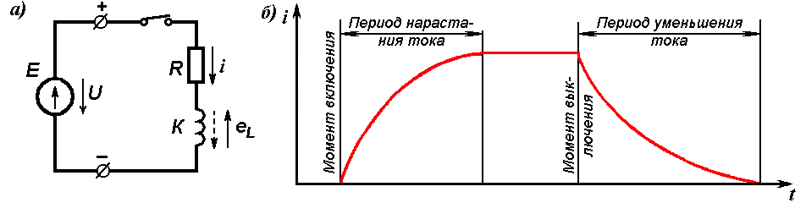
В электрической цепи (рис.42, а), состоящей из резистора с сопротивлением R и катушки К, ток i создается совместным действием напряжения U источника и э. д. с. самоиндукции e_{L} индуцируемой в катушке.
При подключении рассматриваемой цепи к источнику э. д. с. самоиндукции e_{L} (см. сплошную стрелку) сдерживает нарастание силы тока. Поэтому ток i достигает установившегося значения I=U/R (согласно закону Ома) не мгновенно, а в течение определенного промежутка времени (рис. 42, б). За это время в электрической цепи происходит переходный процесс, при котором изменяются e_{L} и i. Точно так же при выключении электрической цепи ток i не уменьшается мгновенно до нуля, а из-за действия э. д. с. e_{L} (см. штриховую стрелку) постепенно уменьшается.

Индуктивность. Способность различных проводников (катушек) индуцировать э.д.с. самоиндукции оценивается индуктивностью L. Она показывает, какая э. д. с. самоиндукции возникает в данном проводнике (катушке) при изменении тока на 1 А в течение 1 с. Индуктивность измеряется в генри (Гн).

Коммутационные перенапряжения. Особенно сильно проявляет себя э. д. с. самоиндукции при размыкании цепей, содержащих катушки с большим числом витков и со стальными сердечниками (обмотки генераторов, электродвигателей, трансформаторов и пр.), т. е. цепей, обладающих большой индуктивностью. В этом случае возникающая э. д. с. самоиндукции e_{L} может во много раз превысить напряжение U источника и, суммируясь с ним, послужить причиной возникновения перенапряжений в электрических цепях (рис. 43, а), называемых коммутационными (возникающими при коммутации — переключениях электрических цепей). Они являются опасными для обмоток электродвигателей, генераторов и трансформаторов, так как могут вызвать пробой их изоляции.
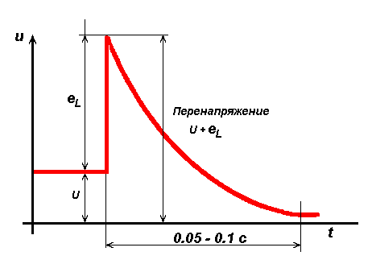
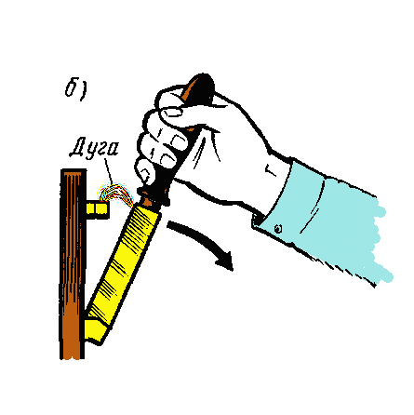
Большая э. д. с. самоиндукции способствует также возникновению электрической дуги в электрических аппаратах, осуществляющих коммутацию электрических цепей. Например, в момент размыкания контактов рубильника (рис. 43, б) образующаяся э.д.с. самоиндукции сильно увеличивает разность потенциалов между разомкнутыми контактами рубильника и пробивает воздушный промежуток. Возникающая при этом электрическая дуга поддерживается в течение некоторого времени э.д.с. самоиндукции, которая, таким образом, затягивает процесс отключения тока в цепи.

23. Взаимоиндукция.
Взаимоиндукцией называется явление индуцирования э. д. с. в проводнике или катушке при изменении магнитного потока, создаваемого другим проводником (катушкой). Индуцируемая таким образом э. д. с. е_{м} носит название э. д. с. взаимоиндукции.

Контрольные вопросы:
1. Какие существуют способы усиления магнитных полей?
2. Что такое магнитная индукция, магнитный поток, напряженность магнитного поля?
3. Каковы основные характеристики ферромагнитных материалов?
4. В каких случаях магнитное поле создает механические силы и как они определяются?
5. Что такое индуцированная э.д.с. и как определяется ее значение и направление?
6. Что представляют собой вихревые токи и какие существуют способы уменьшения их вредного действия?
7. Что такое э. д. с. самоиндукции и взаимоиндукции?

